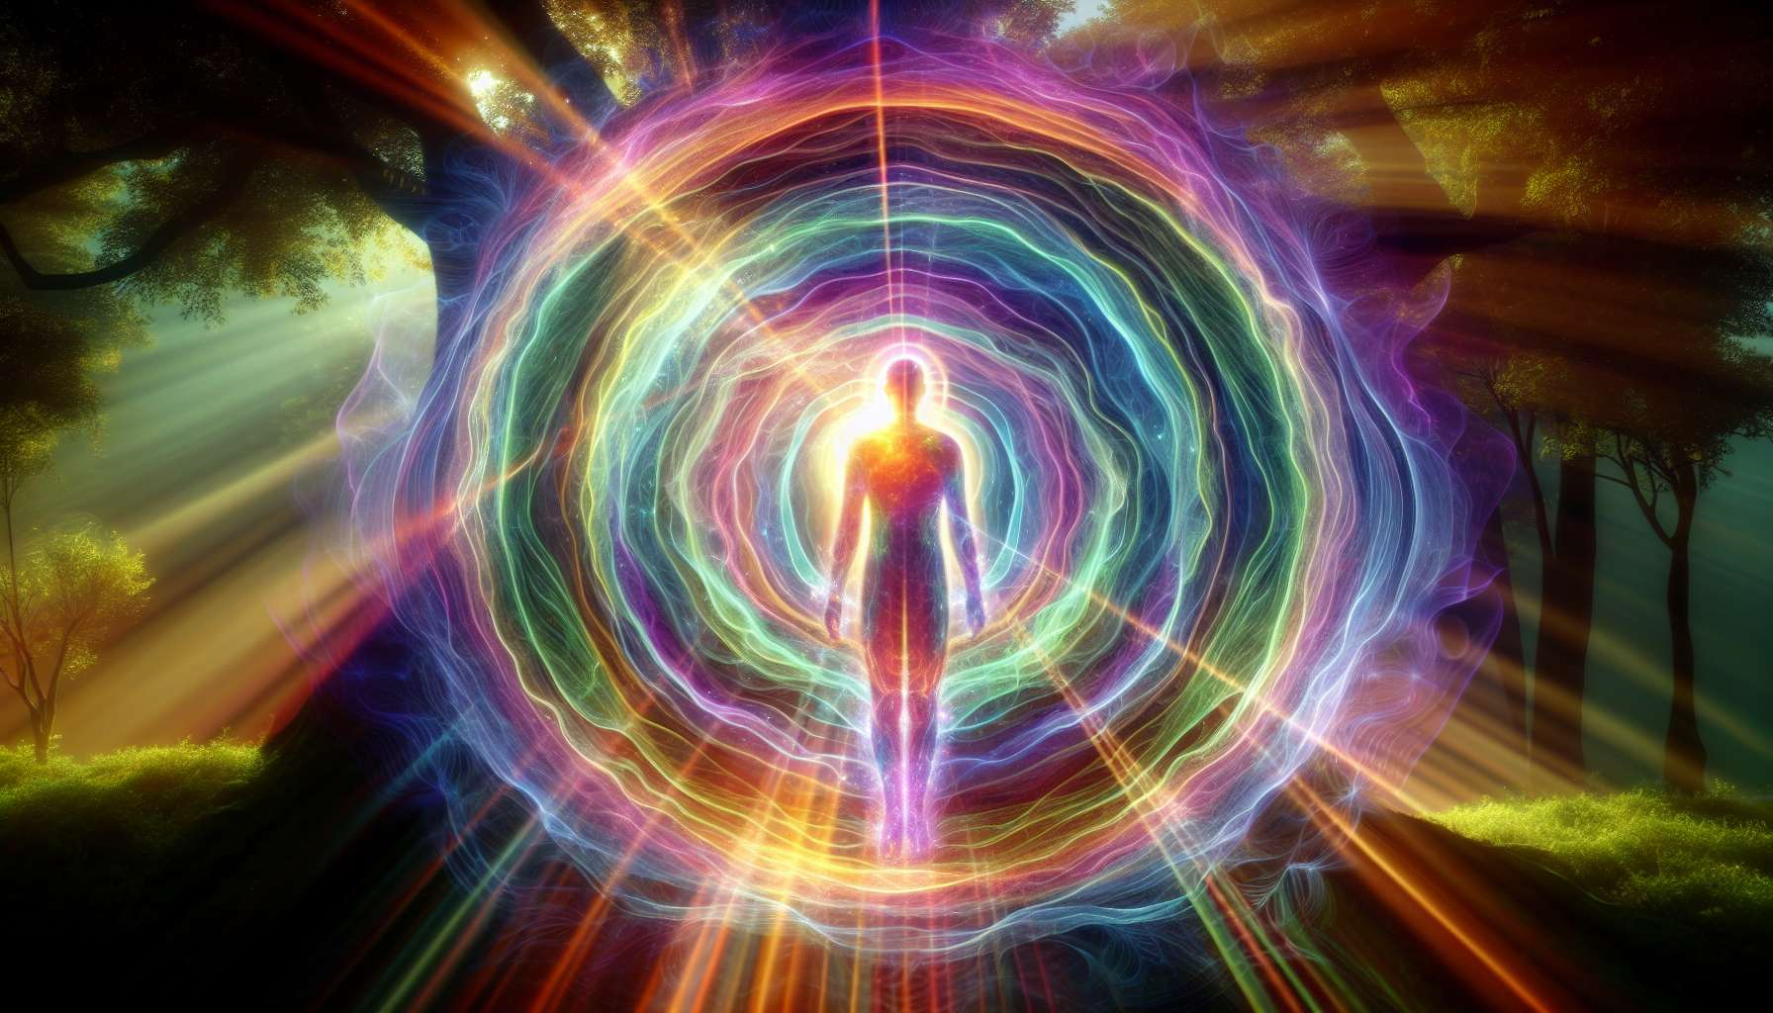

Aura on hienovarainen energialaaja, joka ympäröi ja läpäisee fyysisen kehon. Se koostuu useista värähtelykerroksista, joista jokainen on yhteydessä tiettyyn tietoisuuden ja toiminnan tasoon. Aura heijastaa olennon kokonaisvaltaista tilaa, niin fyysisellä, emotionaalisella, henkisellä kuin hengelliselläkin tasolla. Se on jatkuvassa vuorovaikutuksessa ympäristönsä ja muiden elävien olentojen kanssa, vaihtaen jatkuvasti energiaa ja tietoa.  
  
Läheisin kerros kehoon on eteerinen aura, joka liittyy suoraan elinvoimaan ja fyysiseen terveyteen. Se näkyy yleensä vaaleansinisenä tai harmaana valokaarena, joka seuraa läheisesti kehon ääriviivoja. Terve eteerinen aura on kirkas, tasainen ja dynaaminen, kun taas heikentynyt tai repeytynyt aura voi osoittaa väsymyksen, sairauden tai energiariskin tilaa.  
  
Toinen kerros on emotionaalinen aura, joka heijastaa henkilön tunteita, haluja ja mielialoja. Se näkyy usein värikkäänä halona, jonka sävyt vaihtelevat tunteiden luonteen ja intensiivisyyden mukaan. Esimerkiksi kirkas punainen emotionaalinen aura voi viitata vihaan tai intohimoon, kun taas vaaleanvihreä aura voi heijastaa rauhallisuutta ja myötätuntoa. Tummat läiskät, repeytymät tai kaoottiset pyörteet tässä kerroksessa voivat viitata emotionaalisiin esteisiin, ratkaisemattomiin traumoihin tai sisäisiin konflikteihin.  
  
Kolmas kerros on henkinen aura, joka liittyy yksilön ajatuksiin, uskomuksiin ja ajattelumalleihin. Se näkyy yleensä keltaisina tai kultaisina sävyinä, ja sen kirkkaus ja selkeys heijastavat sisäisen puheen laatua ja johdonmukaisuutta. Kirkas ja kirkas henkinen aura osoittaa selkeää, keskittynyttä ja positiivista mieltä, kun taas utuinen, tumma tai levoton aura voi heijastaa sekavia ajatuksia, epäilyjä tai rajoittavia uskomuksia.  
  
Neljäs kerros on hengellinen aura, joka liittyy olennon yhteyteen syvempään luontoon ja pyhään dimensioksi. Se näkyy usein pastellisävyissä, hohtavina tai hopeisina sävyinä, ja sen kirkkaus ja laajuus heijastavat heräämisen ja sisäisen toteutumisen astetta. Laaja, kirkas ja harmoninen hengellinen aura osoittaa rauhallista sielua, joka on yhteydessä lähteensä ja rajattomaan potentiaaliinsa, kun taas kalpea, vetäytynyt tai fragmentoitunut aura voi heijastaa merkityksentunteen, katkeamisen tai keskeneräisen hengellisen etsinnän tunnetta.  
  
Auran lukeminen on arvokas työkalu shamanistisessa energianparannuksessa, sillä se mahdollistaa kokonaisvaltaisen energian diagnoosin ja epätasapainojen tunnistamisen potilaassa. Esimerkiksi kroonisesti masentuneella henkilöllä voi olla harmaa, kalpea ja vetäytynyt emotionaalinen aura, jossa on tummia läiskiä sydämen ja auringon plexuksessa. Käytännön harjoittaja voi silloin ohjata hoitoa auran elvyttämiseen, pysähtyneiden energioiden puhdistamiseen ja asianomaisten energiakeskusten tasapainottamiseen, samalla tutkien yhdessä potilaan kanssa tunteita ja uskomuksia, joita on muutettava.  
  
On olemassa monia tekniikoita auran puhdistamiseen, korjaamiseen ja vahvistamiseen. Valkoisen tai kultaisen valon visualisointi, tietoisuus hengittämisessä, kristallien tai kynttilöiden käyttö, energiahauteet luonnossa, elementtien puhdistamisrituaalit ovat kaikki työkaluja, jotka mahdollistavat aurakentän eheyden ja elinvoiman palauttamisen. Käytännön harjoittaja huolehtii myös omasta energiakunnostaan ja omasta auran harmonisoinnista, jotta hän ei altistu potilaidensa energioille ja pystyy säilyttämään terapeutisen kanavansa selkeyden.  
  
Yksittäisen auran ohella shamanistinen energianparannus kiinnostaa myös kollektiivisia, perhe ja sukupolvisia tai arkkityyppisiä energiakenttiä, jotka vaikuttavat jokaisen elämään. Tutkimalla näitä muistoja ja sukupolvien välisiä dynamiikkoja, vapauttamalla tietoisuuden, sitoumuksia ja rajoittavia käskyjä, käytännön harjoittaja voi auttaa potilastaan saavuttamaan todellisen sielun parantamisen, jotta hän voi toteuttaa täyden potentiaalinsa ja säteillä ainutlaatuista valoaan maailmassa.  
  
Tärkeimmät asiat muistettavaksi  
  
 Aura on hienovarainen energialaaja, joka ympäröi ja läpäisee fyysisen kehon, heijastaen olennon kokonaisvaltaista tilaa fyysisellä, emotionaalisella, henkisellä ja hengellisellä tasolla.  
  
 Aura koostuu useista värähtelykerroksista eteerinen liittyy fyysiseen elinvoimaan, emotionaalinen heijastaa tunteita ja mielialoja, henkinen liittyy ajatuksiin ja uskomuksiin ja hengellinen liittyy syvään luontoon.  
  
 Kunkin aurakerroksen tila kirkkaus, väri, tasaisuus jne. antaa viitteitä henkilön tasapainosta tai epätasapainoista vastaavalla alueella.  
  
 Auran lukeminen mahdollistaa shamanistisessa energianparannuksessa kokonaisvaltaisen energian diagnoosin tekemisen ja epätasapainojen tunnistamisen käsiteltäväksi.  
  
 On olemassa monia tekniikoita auran puhdistamiseen, korjaamiseen ja vahvistamiseen, kuten visualisointi, hengitysharjoitukset, kristallit, puhdistusrituaalit jne.  
  
 Käytännön harjoittaja käsittelee myös omaa energiakunnostaan ja auran harmonisoimista säilyttääkseen terapeuttisen työnsä laadun.  
  
 Shamanistinen energianparannus kiinnostaa myös kollektiivisia, perhe ja sukupolvisia energiakenttiä, jotka vaikuttavat jokaiseen yksilöön, auttaakseen heitä saavuttamaan syvän sielun parantamisen.